Отчет проведённых мероприятий по кружку
«Ритмические узоры»
№ п/п | Название мероприятия | Место проведения | Дата
1 четверть
1 | Выступление на торжественной линейке, посвященной празднованию Дня знаний | МБОУ СОШ №28 (школьный двор) | 01.09.2015
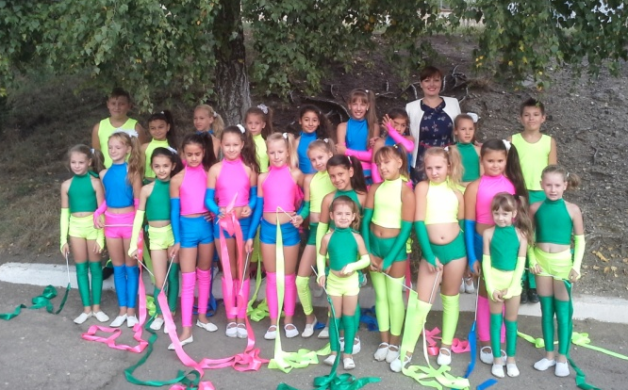
2 | Выступление на празднике «День талантов» | МБОУ СОШ №28 (школьный двор) | 09.09.2015
3 | Выступление на концерте, посвященному празднованию Дня учителя | МБОУ СОШ №28  (актовый зал) | 02.10.2015
2 четверть
1 | Выступление на конкурсе «Живые родники» | МБОУ СОШ №2  (концертный зал) | 11.11.2015
2 | Новогодний концерт - мюзикл «Снежная королева» | МБОУ СОШ №28  (актовый зал) | 28.12.2015
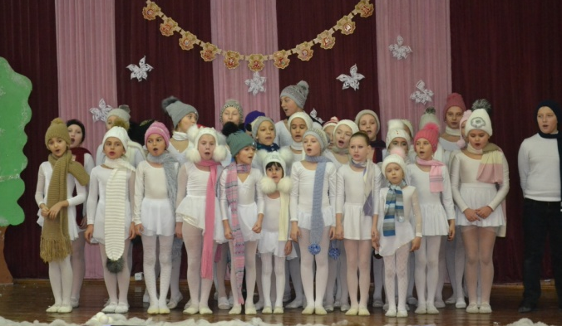
3 четверть
1 | Выступление в первом этапе республиканского конкурса «Тебе, моя Родина» | КГАУ пос. Аграрное  (концертный зал) | 27.02.2016
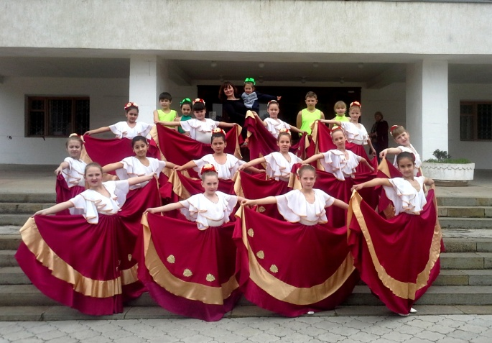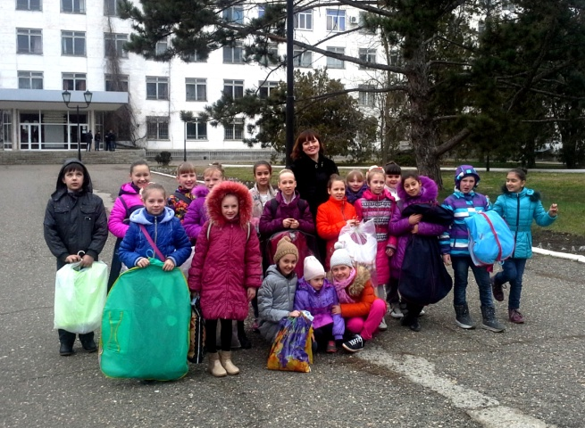
2 | Выступление на концерте для мам учащихся, посвященному празднованию Дня 8 марта | МБОУ СОШ №28  (актовый зал) | 03.03.2016
4 четверть
1 | Международный форум искусств « Таврика» | г. Алушта  (Санаторно-курортный комплекс «GOLDEN RESORT»****) | 30.03.2016
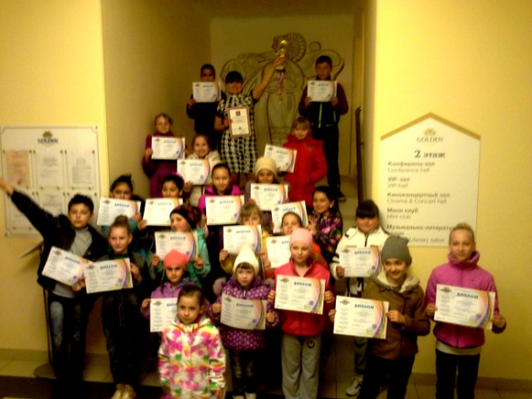 |  | 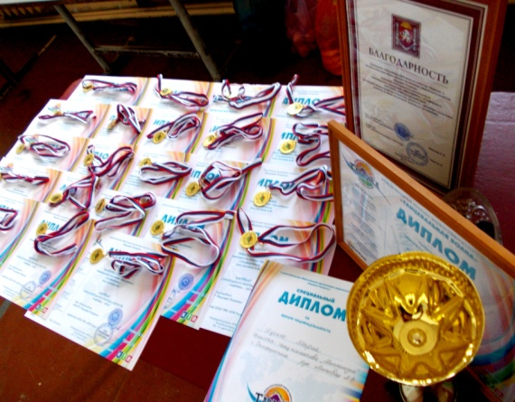
2 | Муниципальный этап республиканского фестиваля «Крымский вальс» | МБОУ СОШ №3  (школьный двор) | 07.04.2016
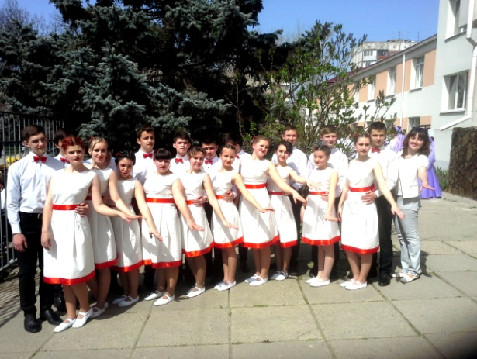 |  | 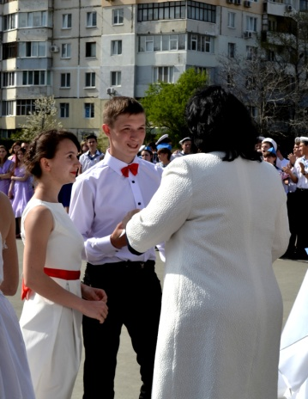
3 | Муниципальный фестиваль «Салют Победы», посвящённый 71-ой годовщине Победы в Великой Отечественной войне 1941- 1945 годов. | МБОУ СОШ №7  (концертный зал) | 21.04.2016
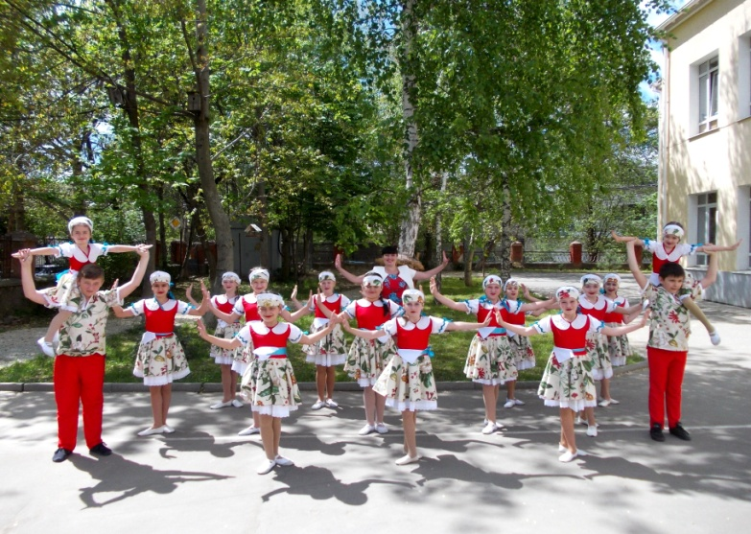
4 | 11-ый открытый телевизионный конкурс молодых исполнителей «Навстречу звёздам» | г. Красноперекопск  (Дом культуры) | 23.04.2016
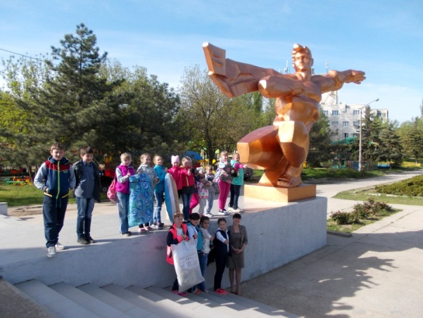 |  | 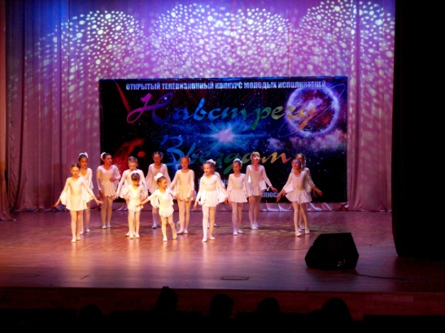
5 | Концерт к акции «Милосердие» | Городской гериатрический центр | 29.04.2016
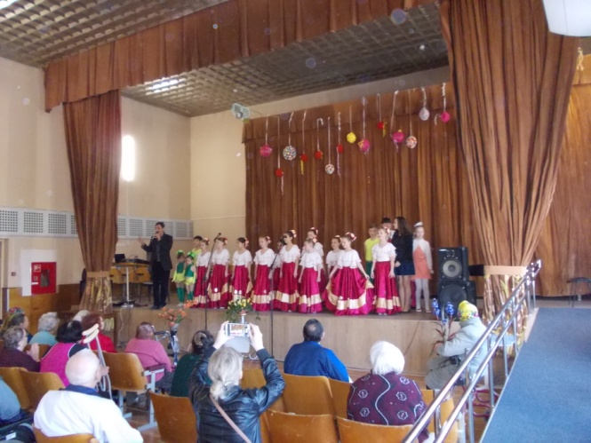

6 | Гала- концерт конкурса «Салют победы» | г. Симферополь  (Детский парк) | 10.05.2016
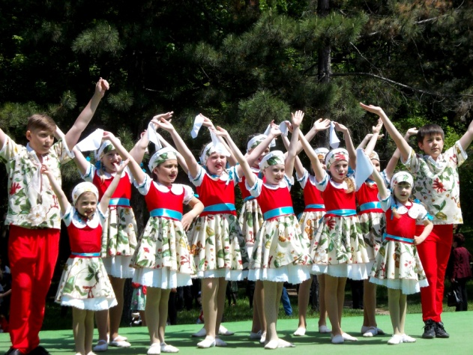 |  | 